一、拿到开发板后做什么：WIKI总入口

二、下载网盘中的视频配套资料、下载GIT中的文档

三、安装配套资料中的所有工具

四、开始按照WIKI中的路线学习

**一、拿到开发板后做什么：WIKI总入口**

我们开发板的所有资料，都放在网上：

a. 源码、文档等容量比较小，放在git仓库中，容易下载、更新

b. 内核源码、视频、工具等容量比较大，放在百度网盘中

所以拿到开发板后的第一件事，不是去上电而是先下载资料：怎么接线等等需要看文档。

所有资料的总入口在：[http://wiki.100ask.net](http://wiki.100ask.net/)

WKI里面有个“初学者学习路线”，里面介绍了怎么使用git下载文档、怎么使用百度网盘下载配套资料。

**二、下载网盘中的视频配套资料、下载GIT中的文档**

视频、开发板BSP包放在百度网盘中，

对应的文档、源码放在GIT中，

网盘中的视频、GIT中文档，它们的目录是一一对应的。

按照WIKI的指示，下载百度网盘中的视频、开发板BSP包。

按照WIKI的指示，使用git下载所有的文档，这些文档会持续更新，后续也是使用git来下载新的文档。

下图中，左边是网盘中的视频目录，右边是GIT中的文档目录，两者一一对应。

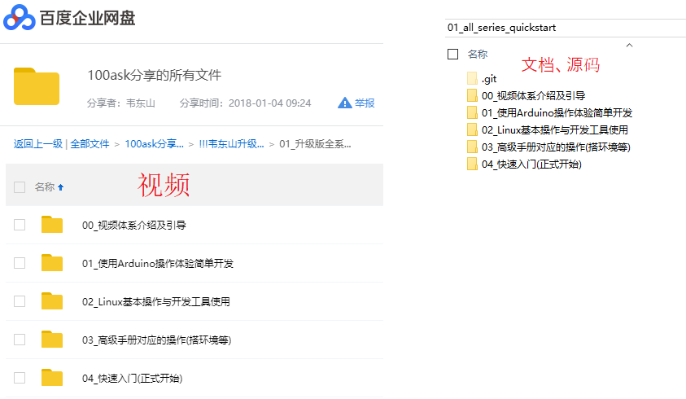

**三、安装开发板BSP配套资料“01_Tools”目录中的所有工具**

从百度网盘下载的开发板配套资料中，有一个目录：01_Tools。

把里面所有的exe程序全部安装了。

**四、开始按照WIKI中的路线学习**

先按照“**01_使用Arduino操作体验简单开发**”的视频和文档，熟悉一下开发板，

再按照“**02_Linux基本操作与开发工具使用**”的视频和文档，掌握Linux的基本操作、掌握常用开发工具的使用。

然后按照“**03_高级手册对应的操作(搭环境等)**”，去搭建开发环境。

最后，就是根据“**04_快速入门(正式开始)**”学习。